Модуль: Степенные ряды (M4)

Цель: понятие степенного ряда. Радиус сходимости, область сходимости.

Учебные элементы | Содержание | Учебные действия
УЭ1 | Степенные ряды  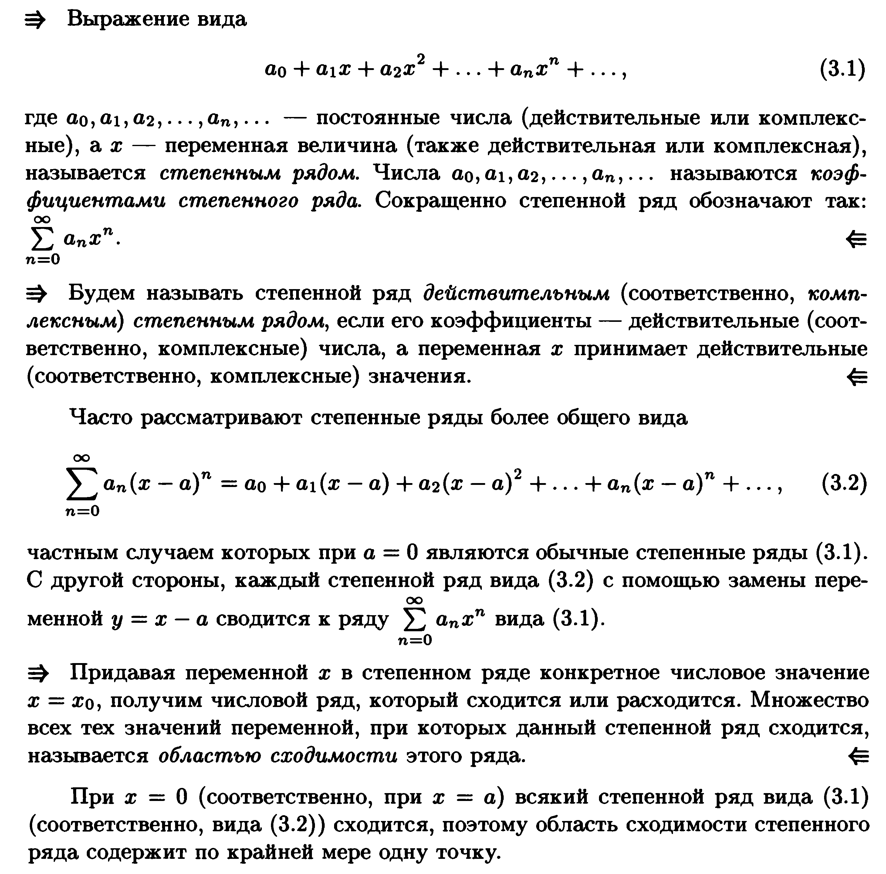  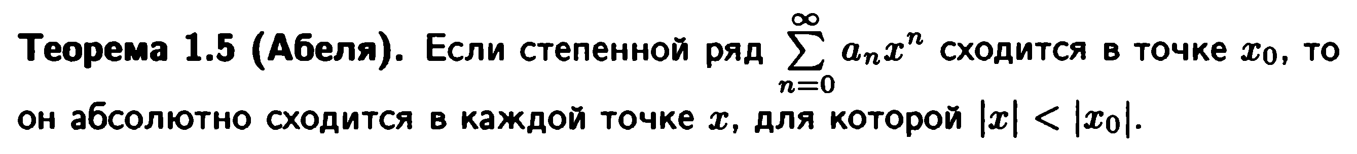  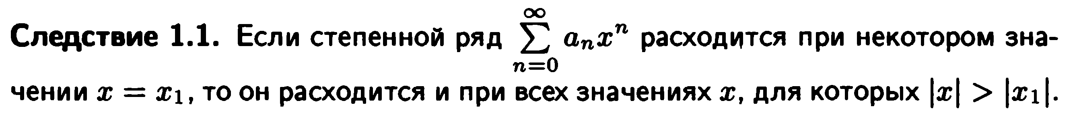  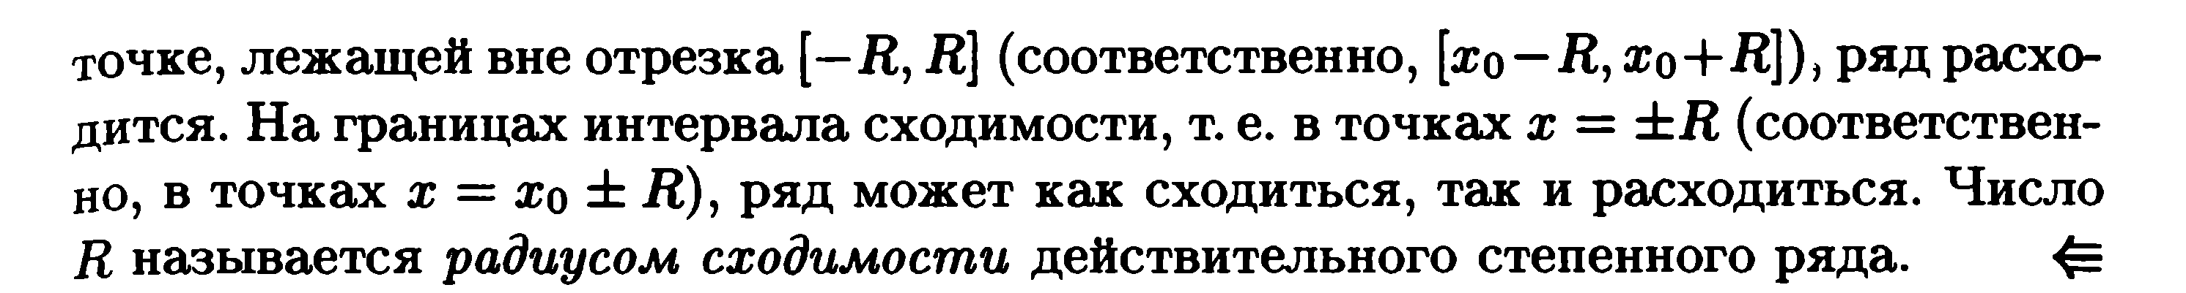  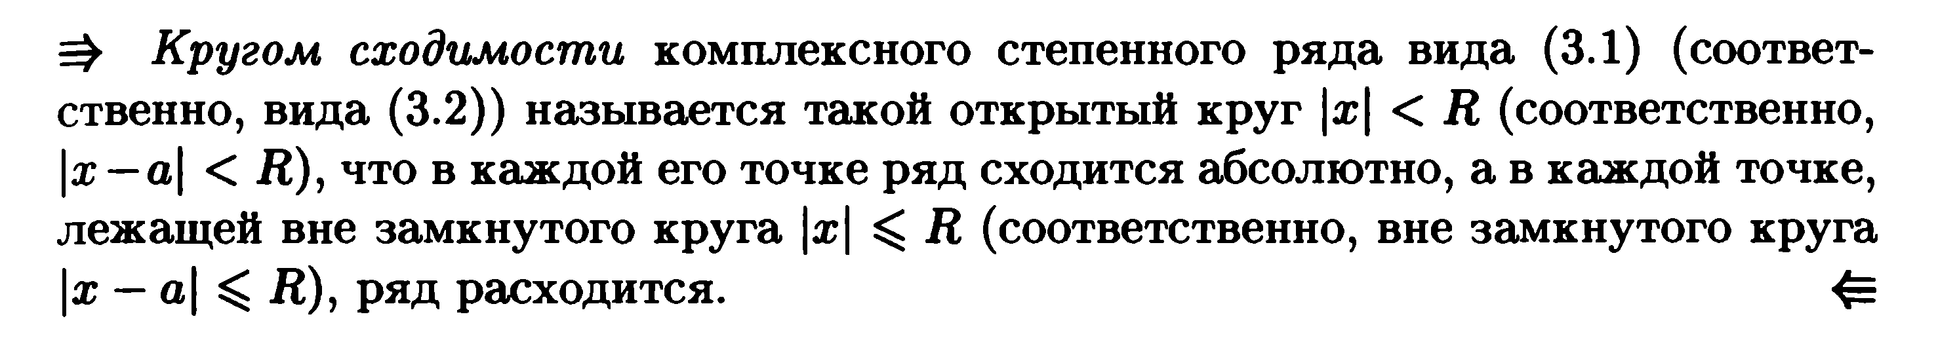  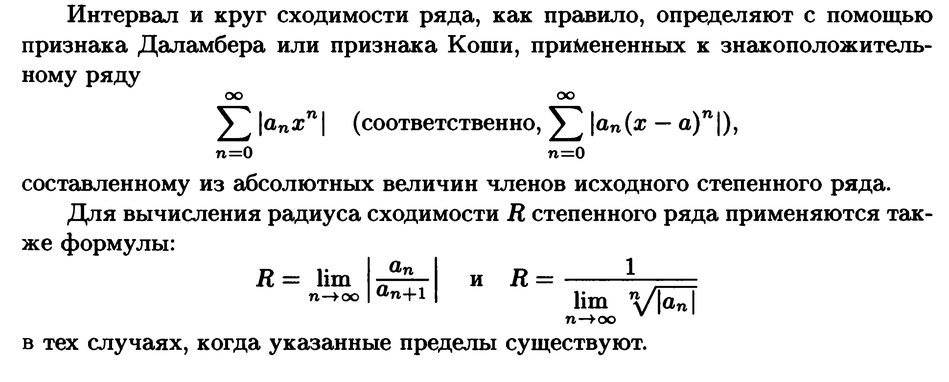  Пример 1.  Найти область сходимости ряда  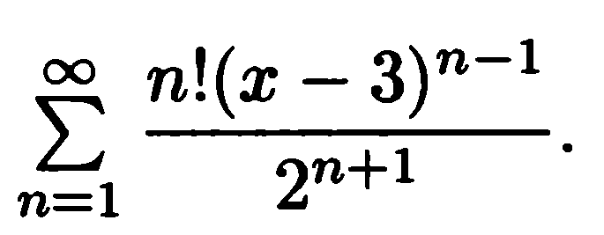  Решение:  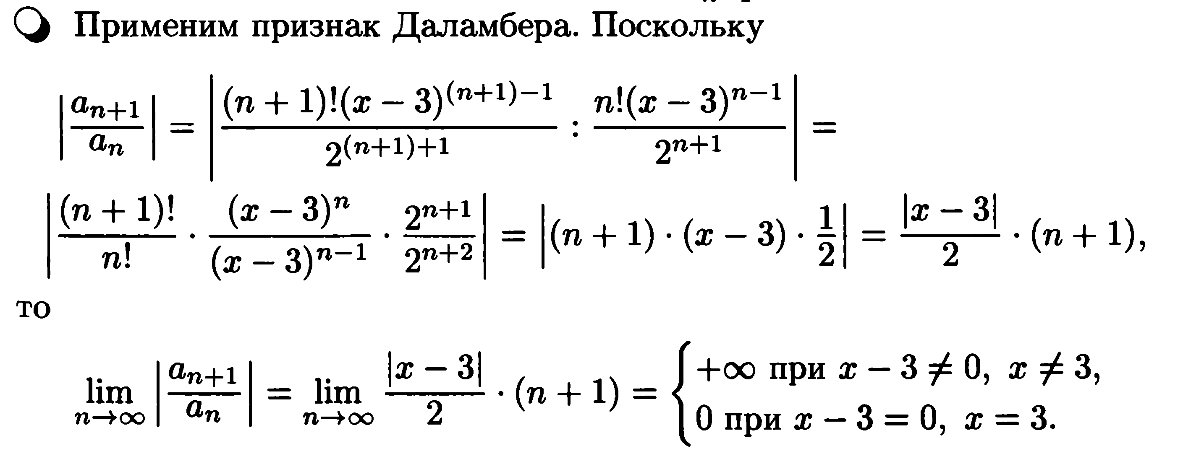  Пример 2.  Найти область сходимости ряда  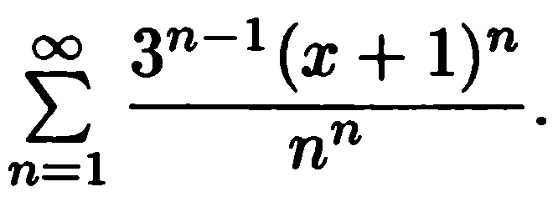  Решение:  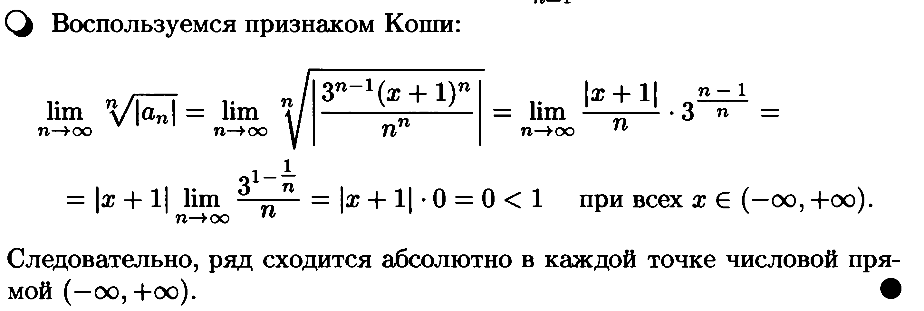  Пример 3.  Найти область сходимости ряда  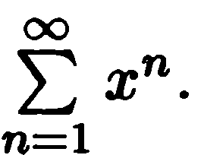  Решение:  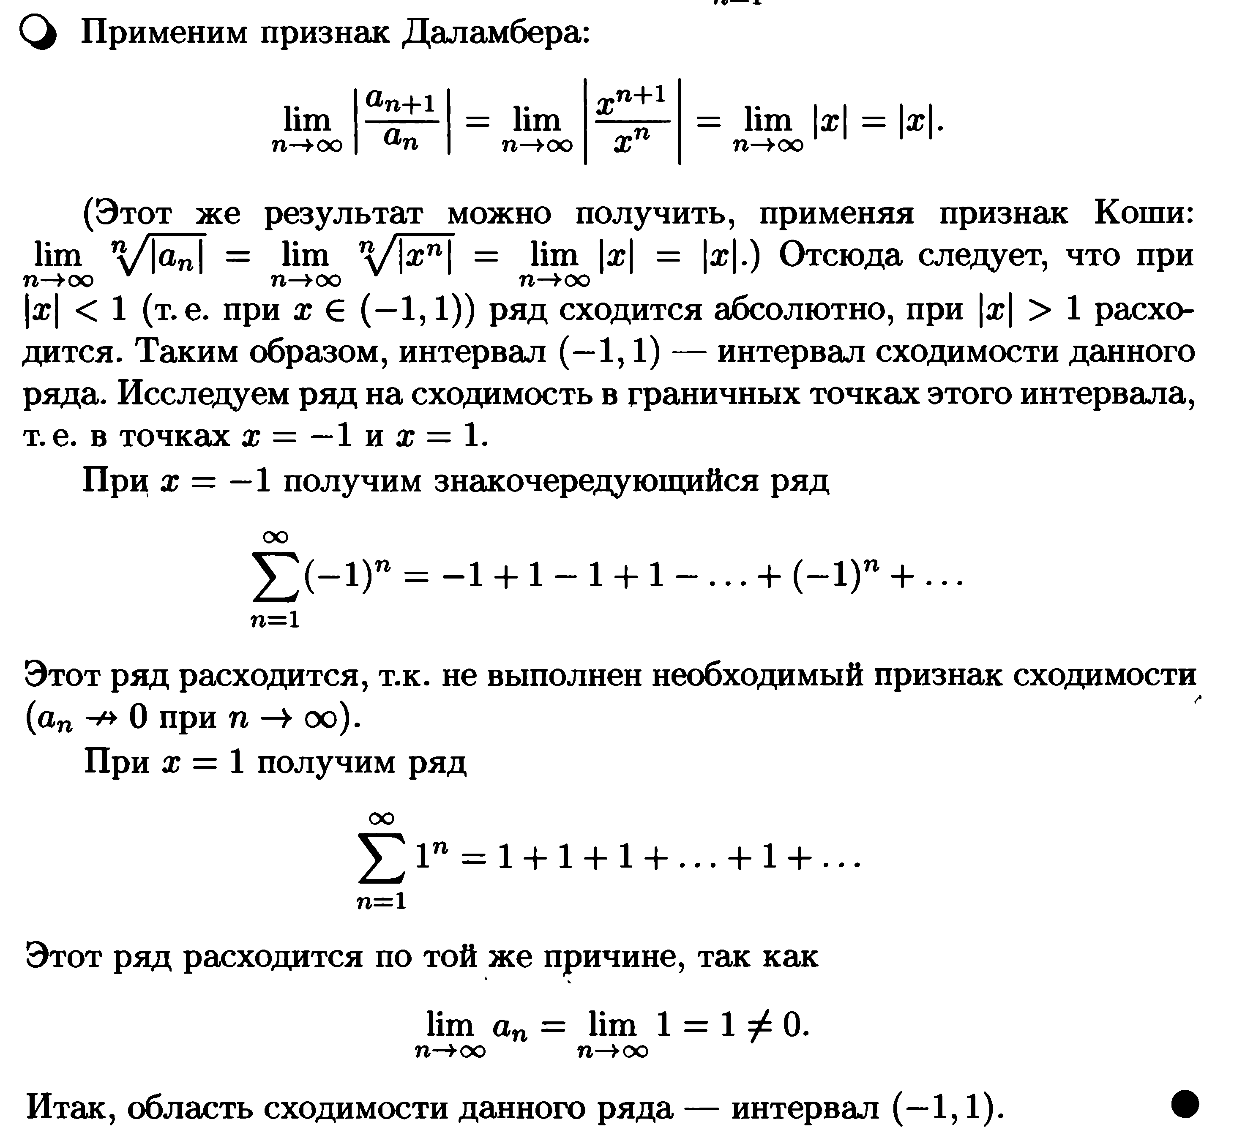  Задания:  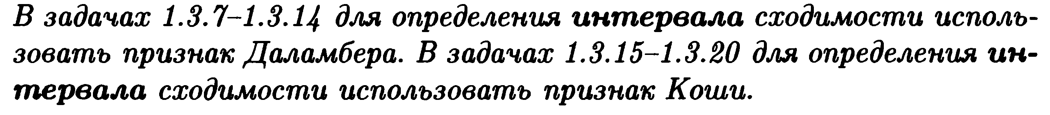  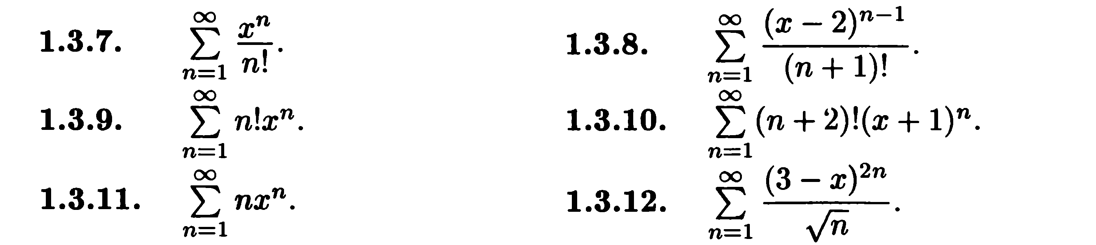  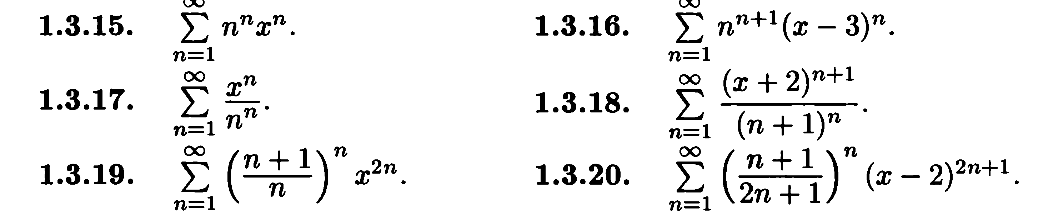 | Необходимую информацию записать в тетрадь  Решить задания, сдать на проверку.

